**Eje temático propuesto**: eje 12

**Apellido y nombre**: SAMPAIO, Mateus de Almeida Prado

**Pertenencia institucional**: FCT/UNESP – Presidente Prudente

**Dirección de correo electrónico**: [sampamateus@gmail.com](mailto:sampamateus@gmail.com)

**Título de la ponencia**: Mato Grosso do Sul y sus subregiones cañeras: análisis de los períodos recientes y actual (1975-2019)

**Resumo**: A pesquisa analisa o processo de expansão do cultivo de cana-de-açúcar no estado de Mato Grosso do Sul, Brasil. Há inicialmente um resgate histórico desse processo, realizado a partir de um esforço de periodização da atividade e dos seus principais estágios da implantação em larga escala desse plantio em solos sul-mato-grossenses. Na primeira etapa (1975-1990), os efeitos desencadeados pela crise internacional do petróleo originaram na implantação das primeiras unidades agroindustriais rurais naquele estado, denominadas "destilarias autônomas de álcool", dentro do contexto do Programa Nacional do Álcool (também conhecido como Proálcool). Na segunda fase (1991-2002) houve uma intensa estagnação produtiva desse setor no estado, com o abandono quase que completo da atividade, revelando a fragilidade por trás do discurso de soberania nacional existente no Proálcool. Apenas uma pequena minoria das destilarias conseguiu se adaptar e continuar operando, tendo para isso se convertido em destilarias de álcool com usinas de açúcar acopladas. O terceiro período analisado (2003-2008) foi de amplo estímulo para o setor, com grandes quantidades de investimentos públicos e privados, serão apoiados pelo discurso em prol dos biocombustíveis, das energias renováveis ​​e da mitigação do aquecimento global. Esta expansão foi fortemente amparada por capitais estrangeiros que adentraram no setor sucroenergético brasileiro por meio de grandes articulações financeiras. Foi nesse momento em que se verificou o verdadeiro *boom* canavieiro no estado do Mato Grosso do Sul, em especial no Vale do Ivinhema, tendo a cidade de Dourados desempenhado o papel de centro regional para essa atividade. Finalmente, no quarto e último período em questão (2009-2019), o Mato Grosso do Sul continua sendo um produtor moderado de açúcar, etanol e eletricidade a partir da cana, após ter passado por uma reconfiguração regional e empresarial em meio a um cenário de aguda crise financeira. O texto apresenta uma proposta teórica e metodológica de regionalização da atividade, tendo como uma de suas balizas o uso da cartografia. Visa salientar como esse processo de expansão da atividade canavieira trouxe impactos para a população aí estabelecida, para a fauna e flora, uso do território e classe trabalhadora.

**Palavras-chave**: Cana-de-açúcar, Mato Grosso do Sul, Cartografia Temática, Geografia Regional

**Introdução**

O estado do Mato Grosso do Sul localiza-se na região Centro-Oeste do Brasil, área de expansão da fronteira agrícola nacional. Até 1977 fazia parte do estado do Mato Grosso, tendo nesse ano obtido sua autonomia. Tem divisas com os estados de Mato Grosso, Goiás, Minas Gerais, São Paulo e Paraná. No plano externo, faz fronteira com Bolívia e Paraguai. Atualmente destaca-se como importante produtor das modernas cadeias agroindustriais de carnes (pecuária bovina), grãos (soja e milho), cana-de-açúcar (açúcar e etanol) e celulose (eucalipto), entre outros. Concomitantemente, procura ser um estado voltado para a preservação ambiental e para o ecoturismo, notadamente na região do Pantanal. Ao mesmo tempo que sustenta elevados índices de expansão de culturas vinculadas ao agronegócio, também é um importante reduto para a população indígena nativa, com mais de 73 mil indivíduos, o que representavam 9% do contingente nacional (IBGE, 2010). Segundo o último Censo Agropecuário, é o estado que concentra a maior participação de latifúndios (propriedades com 500 hectares ou mais) sobre o total de estabelecimentos rurais (IBGE, 2017). Enquanto espaço vinculado à frente agropecuária pioneira, sustenta elevados índices de desmatamento e supressão da vegetação nativa. Como pretendemos assinalar ao longo do texto, trata-se de uma zona fronteiriça, marcada por grandes conflitos e disparidades socioterritoriais.

No que se refere à rede hidrográfica, este se localiza na alta bacia do rio da Prata, com afluentes tanto para o Paraná quanto para o Paraguai. Seu território abarca, portanto, um divisor de águas. O estado do Mato Grosso do Sul pode ser dividido esquematicamente em duas partes de extensões relativamente semelhantes. A Leste (17 milhões de ha), na bacia do Paraná, há solos mais férteis, a vegetação originária era composta por incursões florestais de Mata Atlântica e Cerrados, é onde concentra-se hoje em dia a maior parte da atividade agrícola estadual. A Oeste (19 milhões de ha), na bacia do Paraguai, predominam campos inundáveis associados ao Bioma do Pantanal, onde os solos são mais pobres e existe amplo rebanho de pecuária bovina. O estado conta com terrenos vinculados, ao menos originalmente, a três biomas diferentes: Cerrado (21 milhões de ha), Pantanal (9 milhões de ha) e Mata Atlântica (5 milhões de ha).

O Mapa 1 salienta alguns dos aspectos aqui referidos. São duas imagens complementares. A primeira refere-se a base física territorial, com ênfase em aspectos pedológicos e hidrográficos. A segunda diz respeito aos biomas e ao modo como essa natureza foi apropriada, resultando em diferentes processos de antropização e urbanização do espaço. Observando a primeira imagem fica clara a divisão do estado em duas partes, cada uma vinculada a uma bacia hidrográfica, na qual as terras mais propícias para a agricultura se concentram na porção Sudeste. São, entre outros, os Nitossolos e Latossolos Vermelhos, Eutróficos e Distróficos, conhecidos popularmente como Terra Roxa, de extrema fertilidade natural, onde se desenvolvem os cultivos de cana-de-açúcar e grãos. Na porção Nordeste, dotada de amplas extensões de Neossolos Quartzarênicos, encontra-se a maior parte das pastagens cultivadas, assim como as vastas áreas de silvicultura, com alguns plantios intensivos de eucaliptais. Tais aspectos se contrapõem à outra “metade” do estado, onde as áreas agricultadas são bastante pontuais (são os casos de São Gabriel do Oeste, com o cultivo de soja e Sonora, com o de cana) e as pastagens naturais associadas ao bioma do Pantanal são a base nutricional da criação extensiva de um enorme contingente bovino (Mapa 3). A capital e principal cidade do estado, Campo Grande, encontra-se bem no centro desse território. Trata-se de um estado parcamente povoado, com apenas 7,6 hab./km² (IBGE, 2017).

Mapa 1: Aspectos de pedologia, hidrografia, vegetação nativa e identificação de cidades selecionadas do Mato Grosso do Sul

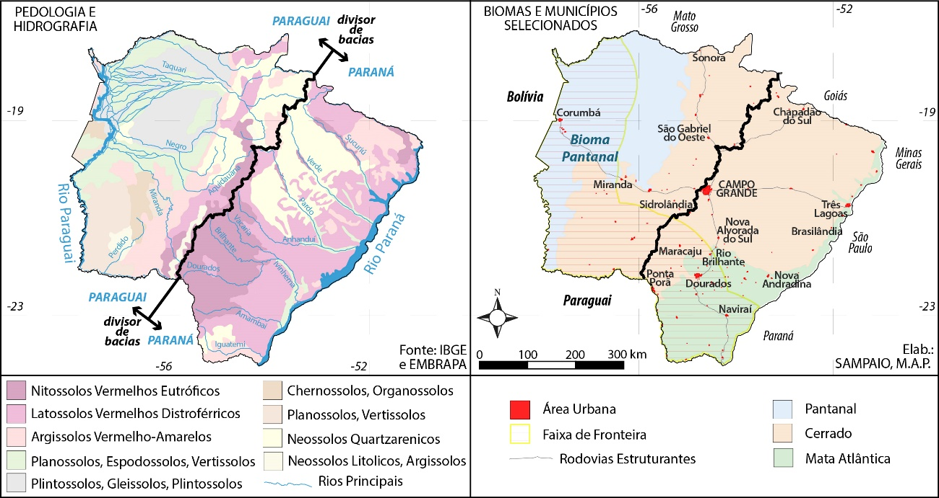

Diante do exposto, esse artigo enfocará quase que exclusivamente a porção vinculada à bacia do Paraná, área onde ocorrem os grandes cultivos canavieiros sul-mato-grossenses. O texto analisará o processo de expansão dessa cultura inicialmente por meio de um resgate histórico, realizado a partir de um esforço de periodização da atividade e dos seus principais estágios da implantação, até chegar no panorama atual da atividade.

**1 – Introdução da canavicultura e construção da primeira usina de açúcar e álcool do Mato Grosso de Sul (1931-1975)**

Como destacou Manuel Correa de Andrade (1994), ao contrário das tradicionais áreas exportadoras de açúcar localizadas no Nordeste litorâneo do brasil, o Mato Grosso, sendo uma província interiorana e isolada, no período colonial tinha na cana-de-açúcar um cultivo voltado exclusivamente ao autoconsumo e ao abastecimento do mercado local de rapadura e aguardente. Essa realidade se manteve por longo tempo, sendo superada, pode-se dizer, apenas recentemente. O primeiro levantamento sistemático sobre a produção agroindustrial de açúcar e álcool no Brasil, a abranger todo o território nacional, foi realizado pela Comissão de Defesa da Produção de Açúcar (CDPA) e publicado em 1933. Foram então cadastradas 11 usinas no estado Mato Grosso, sendo 8 concentradas em Santo Antônio do Rio Abaixo, 1 em São Luiz de Cáceres e 2 em Miranda (uma delas sem produção registrada). Apenas essas duas últimas serão aqui levadas em consideração, por serem as únicas localizadas em território atualmente pertencente ao Mato Grosso do Sul.

A Usina Assucareira Santo Antonio, localizada em Miranda, era ao mesmo tempo a mais nova (montada em 1931) e a dotada de maior capacidade produtiva (15.500 sacas). Recém implantada, produziu em sua primeira safra 1.000 sacas, ante uma média estadual de 2.400, sendo o menor registro realizado de 500 e o maior 5.750 sacas. A segunda unidade localizada em Miranda, Usina Jacobina, consta no relatório da CDPA que sua capacidade de produção era de 1.200 sacas, porém não havia registrado produção alguma. Pode-se afirmar, portanto, que a Santo Antonio foi o marco inaugural da produção agroindustrial canavieira no atual território do Mato Grosso do Sul. Seus sócios eram Antônio Ferreira Cândido, José Theófilo de Araújo, Egino Guedes, Francisco e Angelo Rebuá. Hoje restam apenas os escombros, e sua história permanece pouco conhecida.

Imagem 1: Primeiro quadro estatístico levantado pelo IAA para o estado de Mato Grosso e fotografia das ruínas da Usina Assucareira Santo Antonio, em Miranda, MS.

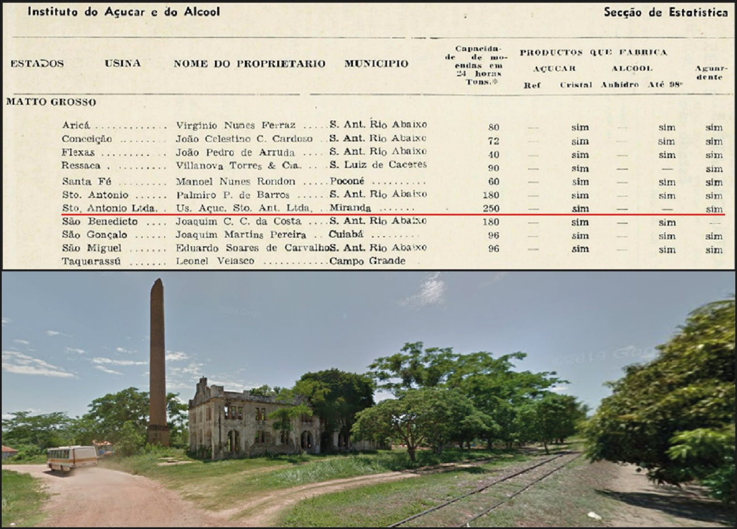

Adaptado de IAA (1935, p. 209) e de Google Street View.

O primeiro levantamento realizado pelo Instituto do Açúcar e do Álcool (IAA) confirmou a existência dessas 11 unidades produtivas, todas dotadas de “turbinas e vácuo” (condição técnica para serem consideradas “fábricas” de açúcar). Salienta ainda a existência de outras 8 usinas “só com turbina” e ainda mais 130 engenhos espalhados pelo vasto território mato-grossense (IAA, 1935, p. 13). Na safra de 1933/34 as usinas do Mato Grosso moeram 9 mil toneladas de cana, ante um total nacional de 6,1 milhões de toneladas, participando assim com modestos 0,15% do total. Produziu 12,7 mil sacas ante um total nacional de 10,4 milhões, o que representou 0,12% da produção nacional. Sua produção era, desde aquela época até hoje, mais voltada para o álcool: destilou então 163 mil litros de aguardente e o Brasil 39 milhões, respondendo por 0,42%.

Advinda a Segunda Guerra Mundial o Brasil alterou radicalmente a política açucareira praticada pelo governo de Getúlio Vargas, passando a estimular a construção de novas unidades agroindustriais processadoras de cana no interior do país, medida que visava inclusive estimular a ampliação da ocupação demográfica do território e promover seu desenvolvimento econômico (SAMPAIO, 2015). Neste sentido, conforme destacou Gileno Dé Carli (1996), em 1945 foi autorizada a criação de mais duas fábricas de açúcar e álcool em áreas atualmente pertencentes ao estado do Mato Grosso do Sul. No Território Federal de Ponta Porã foi aprovada a montagem de uma usina com capacidade de 10 mil sacos de açúcar por ano, ficando a obra a cargo do próprio governo daquela jurisdição. Em Três Lagoas foi concedida autorização à empresa do fazendeiro e banqueiro paulista Vail de Miranda Chaves para montar uma usina, recebendo a cota de 30 mil sacos. Entretanto, nenhum dos dois projetos foi implementado. Tal situação de ínfima produção de cana para finalidades agroindustriais só começaria a mudar três décadas mais tarde.

**2 – O Programa Nacional do Álcool (1975-1990) e a afirmação do Mato Grosso do Sul como produtor arcaico e periférico (1991-2002)**

Foi somente com o estabelecimento do Programa Nacional do Álcool (PNA ou simplesmente Proálcool), em 1975, que o cultivo de cana chegou ao estado de forma mais massiva. Ainda assim, as áreas ocupadas com cana, quando comparadas às cifras atuais, eram bastante modestas. Em nível nacional, entre o início e o fim do PNA tiveram três fases bastante diferentes: início lento (1975-1979), expansão acelerada (1980-1985) e abandono (1986-1990) (CASTRO SANTOS, 1993; SHIKIDA, 1998; THOMAZ JÚNIOR, 2002; BACCARIN, 2005; NATALE NETTO, 2007; SILVA e FISCHETTI, 2008 e PITTA, 2011, entre outros). O Mato Grosso do Sul comportou-se, nesse período, como uma área canavieira secundária, periférica e isolada. Sua primeira “destilaria autônoma de álcool”, a Rio Brilhante, localizada em município homônimo, obteve licença para começar a produzir a partir da safra de 1978/79, ou seja, um ano apenas após a criação do estado, surgido com o desmembramento do território do Mato Grosso. Tal destilaria, também conhecida como PAM, foi idealizada e estabelecida por Paulo Antonio Meneghel, descendente de italianos imigrados para Piracicaba (SP) e que desde a década de 1940 já era usineiro em Bandeirantes (PR). Assim, depois da Usina Assucareira Santo Antonio, inativa havia muito tempo, a Destilaria Rio Brilhante pode ser considerada a segunda unidade agroindustrial canavieira implementada do estado, tendo como foco exclusivo a produção de álcool combustível. Nos anos que se seguiram, entre 1979 e 1986, outras nove destilarias entraram em operação, visando exclusivamente a fabricação de álcool combustível, sobretudo o hidratado e em menor escala o anidro. Apenas na safra de 1986/87 autorizou-se o funcionamento da primeira fábrica de açúcar, anexa à destilaria Santa Helena, no município de Nova Andradina.

Tabela 1: Distribuição da produção autorizada de álcool, em m³ (1978/79-1989/90)

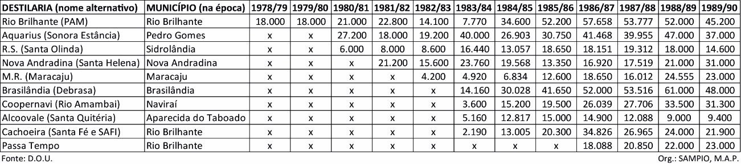

A implantação dessas destilarias pioneiras teve ampla participação de empresários paulistas, assim como nordestinos, grandes proprietários rurais e lideranças locais. Quanto à mão de obra, esta era composta essencialmente por migrantes (nordestinos, mineiros, paulistas) e por indígenas oriundos do próprio estado. Os índios eram em sua maioria dos grupos Guarani, Kaiowá e Terena. Durante toda a década de 1980 e também na de 1990 seguiram-se denúncias sobre a exploração desenfreada da força de trabalho: salários inferiores ao mínimo estabelecido; jornadas de trabalho excessivas, com ausência de controle sobre a produção realizada; acidentes e ausência de equipamentos de segurança; transporte em condições inadequadas; alojamentos precários e isolados dos centros urbanos, onde vendas e mercearias praticavam preços exorbitantes criando servidão por dívidas; aliciamento de menores de idade; ameaças, intimidações e agressões físicas; retenção de documentos, enfim, negação da legislação trabalhista.

Fotografia 1: Trabalhadores rurais indígenas, usina Passa Tempo, Rio Brilhante (1990)



Fonte: CORREA, 2015, p. 143.

A agrovila da usina Passa Tempo, distante quase 50 quilômetros da cidade de Rio Brilhante, no fim da década de 1980 e início da de 1990 era constituída por 210 moradias, nas quais viviam famílias de trabalhadores, e também por dois alojamentos, nos quais residiam os trabalhadores rurais temporários. Esse isolamento propiciava, ao mesmo tempo, tranquilidade e bem-estar às famílias dos trabalhadores fixos da empresa, e precariedade e insegurança aos trabalhadores contratados apenas como safristas (FRATA, PEREIRA e CAMPELO, 2010; CORREA, 2015). Em 1993 a Destilaria Debrasa, de Brasilândia, chamou a atenção nacional pelo mal emprego da mão de obra indígena. Houve denúncia e foi apurado que 1.370 indígenas estavam trabalhando no corte de cana, em condições indígnas. Até para usarem a água do rio que passa nas terras da agroindústria para tomarem banho os índios tinham que pagar uma taxa, sendo com isso descontados em seu pagamento. O dono da agroindústria, José Pessoa Queiroz Bisneto, era cunhado do ex-presidente Fernando Collor de Mello (RICARDO, 1996, pp. 739-741). Quanto à folha de pagamento da Agro-Industrial Santa Helena, frequentemente constava saldo negativo ao final do mês para alguns indígenas, por conta de despesas extras não especificadas nem pormenorizadas do que de fato significava tais débitos (CORREA, 2015, p. 97).

O periodo compreendido entre 1991 e 2002 foi de uma intensa estagnação produtiva para o setor, marcando-se por crises, falências, sonegações e denúncias. O abandono quase que completo da atividade sucroalcooleira sul-mato-grossense e o quadro geral de péssimas condições a ela associadas revelou a fragilidade por trás do discurso de soberania nacional existente durante o Proálcool.

Tabela 2: Produção do Mato Grosso do Sul em relação ao país (1980/81-2000/01)

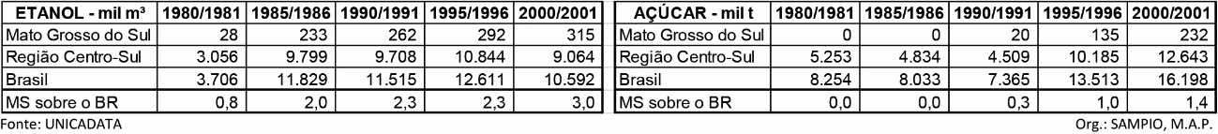

**3 – Ascensão do Mato Grosso do Sul a condição de *player* global no setor sucroenergético (2003-2019) e velhos dilemas do desenvolvimento territorial e da questão agrária no país**

O terceiro e último período analisado (2003-2019) envolve duas etapas complementares. A primeira, entre 2003 e 2008, relaciona-se ao entusiasmo criado em torno do etanol enquanto combustível verde, alternativo aos combustíveis fosseis, capaz de mitigar o aquecimento global. Associa-se também aos grandes aportes financeiros de capital nacional e internacional, à construção de gigantescas unidades agroindustriais canavieiras de última geração e à modernização técnica da exploração do trabalho rural. Na segunda etapa, ocorrida entre 2009 e 2019, todo o aporte financeiro recebido entrou em plena produção, alçando o Mato Grosso do Sul à sua atual condição de quarto maior produtor nacional de cana-de-açúcar (atrás de São Paulo, Goiás e Minas Gerais), terceiro de etanol, quarto de cogeração elétrica a partir da queima do bagaço e sexto de açúcar. Verificou-se na década atual um verdadeiro *boom* canavieiro no estado do Mato Grosso do Sul.

Tabela 3: Expansão acelerada da produção de etanol e açúcar no mato Grosso do Sul (2002/03-2018/19)

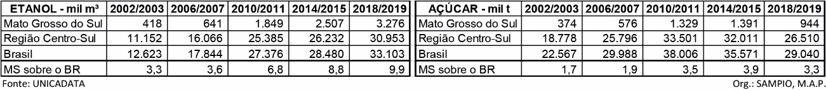

Entre 2003 e 2013 o salto produtivo foi enorme, passando-se de 9 unidades agroindustriais e 105 mil hectares cultivados para 25 unidade e 755 mil hectares. Em média, passou-se num primeiro momento de 11.700 para 30.200 hectares cultivados por cada empresa, atingindo em 2017 a marca de 47.100. Em 2003 estavam em operação apenas aquelas unidades agroindustriais que haviam conseguido se manter ativas após o término dos estímulos garantidos pelo PNA, comportando-se como pontos isolados no território. Em 2013, com a entrada em atividade de diversos novos empreendimentos vinculados ao capital financeiro internacional, já é possível identificar a formação de uma espécie de *cluster* regional, em especial no Vale do Ivinhema, desempenhando a cidade de Dourados o papel de centro regional para essa atividade (Mapa 2). Hoje são 19 agroindústrias sucroenergéticas em operação. Analisando o mapa de uso e ocupação do solo, percebe-se que a expansão da área canavieira no estado se deu sobretudo sobre espaços anteriormente ocupados por outras lavouras, notadamente de grãos (soja e milho). Mas houve também expansão em áreas de pastagens e de vegetação nativa (Mapa 3).

Mapa 2: Canaviais existentes (2003-2013) e unidades agroindustriais em atividade no Mato Grosso do Sul (2003-2019)

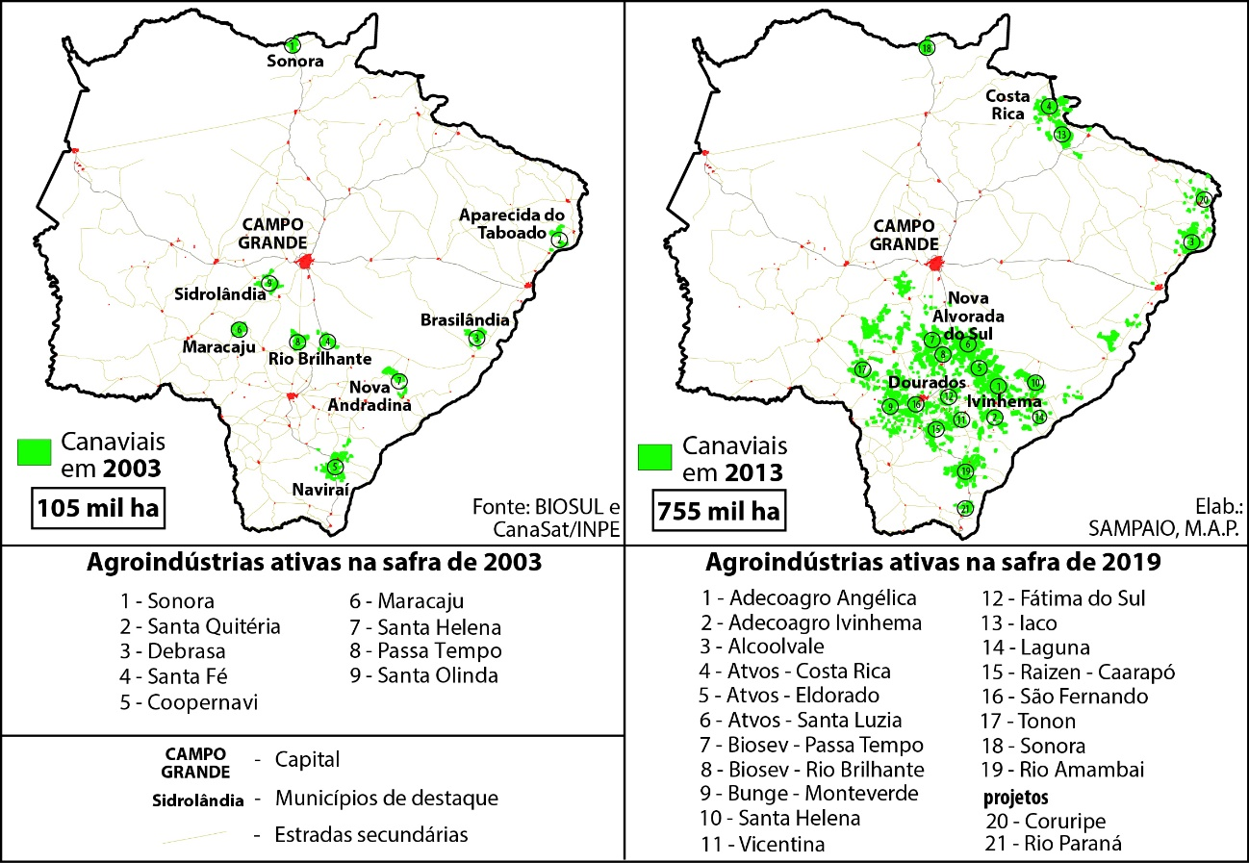

Mapa 3: Ocupação e Uso do Solo no Mato Grosso do Sul (2000-2016)

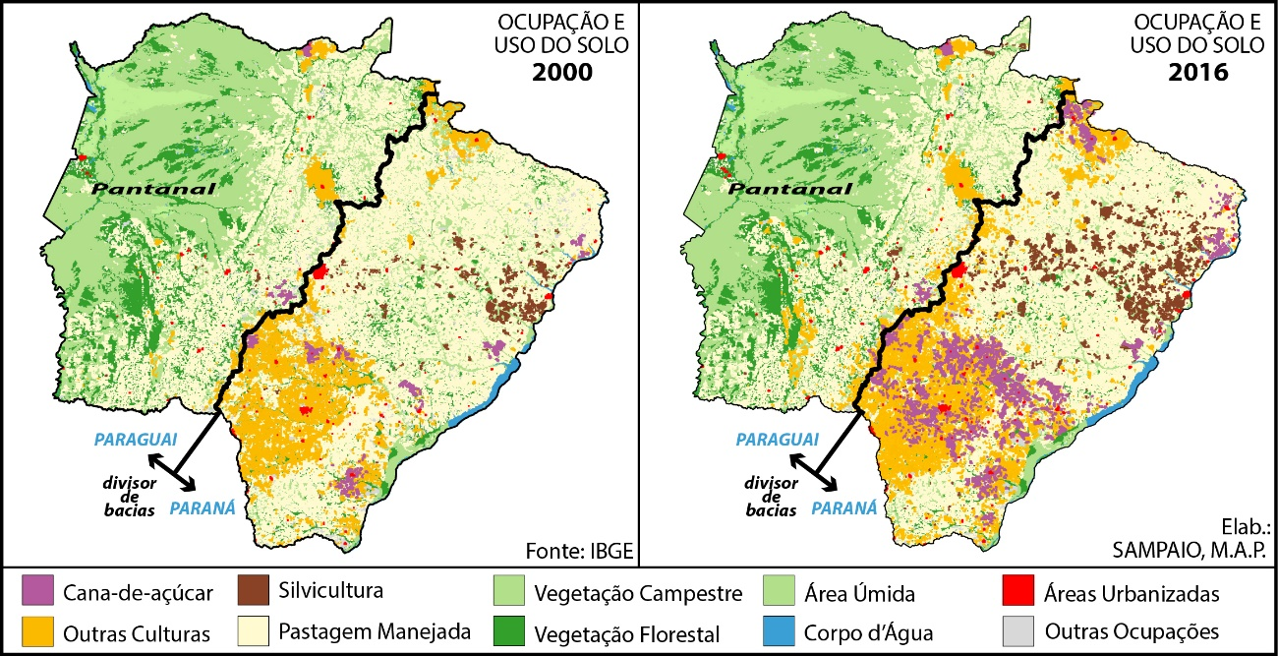

Em 2017 foram cultivados no estado 985 mil hectares de cana, 1.046 mil de eucalipto e 2.535 mil de soja. A intensificação da territorialização dessas três culturas foi notável no período. Mas a realização de trabalho de campo na região revelou que ante uma intensa disputa pelas melhores terras agrícolas do estado, sobretudo via pagamento de arrendamentos mais elevados, são as usinas sucroenergéticas que levam vantagem. Desse modo a cana, estimulada pelos aportes bilionários feitos na construção das novas unidades agroindustriais, deslocou outras modalidades de uso do solo para fora da área em questão, estimulando, ainda que indiretamente, a migração dos campos de produção de grãos e das pastagens de cria e recria de gado para zonas mais interioranas, reforçando a situação de frente pioneira e estimulando a abertura de novas fronteiras agropecuárias, sejam estas mais ao norte do país, na Amazônia, ou em países vizinhos, como a Bolívia e o Paraguai.

Foto 1: Disputa de área entre cana e grãos (Rio Brilhante). Crédito: Mateus de A. P. Sampaio

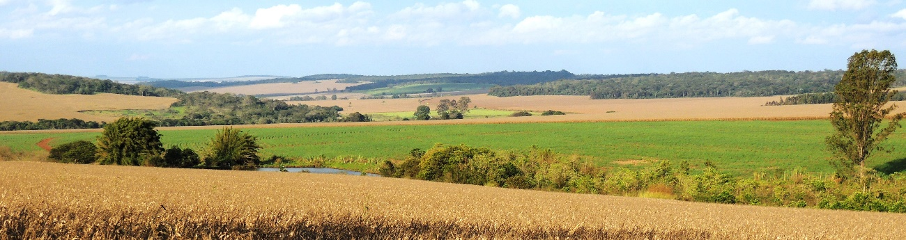

Foto 2: Limpeza de pasto para primeiro plantio de cana (Ivinhema). Crédito: Mateus de A. P. Sampaio

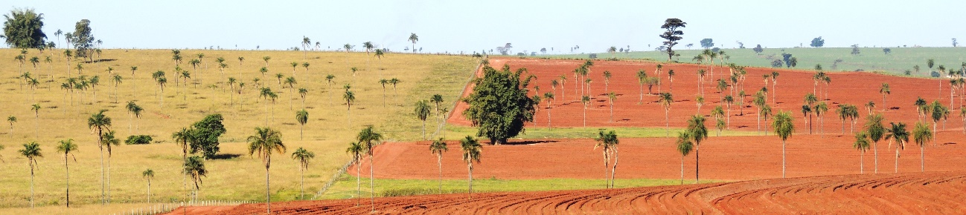

A valorização fundiária associada a chegada das novas usinas fica patente nas declarações de Rafael Abrão Possik Jr.,[1] da Fazenda Ramalhete, de 4.700 hectares e localizada no município de Rio Brilhante. Ao converter seus pastos, “ampliou o rendimento da fazenda de 1% para 5% em relação ao valor da propriedade com a mudança para a cana”, passando também tratar os animais em confinamento. Intensificando a criação do gado de modo integrado com o cultivo de cana, o fazendeiro explica que conseguirá “atingir as 17 arrobas entre 70 e 75 dias. Isso para nosso negócio significa antecipação de receita e lucratividade de 20% apenas nessa operação”.

Esse novo padrão de exploração agrícola do solo é tecnicamente renovado em relação às práticas anteriormente existentes. Quase todas as etapas do trabalho são realizadas por máquinas especializadas na realização das funções. Para os trabalhadores, isso significa exigência e capacidade para manter a atenção por prolongados períodos, fazendo continuamente serviços repetitivos de controle sobre objetos técnicos caros e de uso complexo. Assim, para trabalhar nas lavouras, é comum as empresas trazerem pessoas de fora, tecnicamente mais capacitadas, ao invés de treinarem e utilizarem a mão de obras local.

**Considerações finais**

A crise financeira internacional de 2008 representou um freio ao setor sucroenergético sul-mato-grossense, que pretendia expandir-se ainda mais. A chegada de centrais sucroenergéticas lastreadas por gigantes do agronegócio globalizado, tais como Louis Dreyfus, Bunge, Adecoagro, Odebrecht e Raízen, entre outras, monopolizou o uso de vastas extensões de terra no estado. Usinas que chegam a custar R$1 bilhão para serem implantadas, logo querem recuperar o investimento, e a única maneira para fazerem isso é inserindo quantidades sempre crescentes de matéria-prima em seu processamento industrial. A curto, médio e longo prazo, representam um caminho sem volta. Ao promoverem o desenvolvimento do capitalismo no campo, ampliam as contradições básicas desse sistema, seja pela destruição da natureza, seja pela captura de mais-valia de seu operariado. Mas, sob a perspectiva territorial, é preciso destacar que há focos de resistência a esse modelo de desenvolvimento pautado na máxima exploração do trabalho e dos recursos da natureza. O governo, nos últimos anos, apontou da direção de ampliação quase irrestrita da área canavieira no estado, fosse via o bilionário apoio financeiro por meio do BNDES, fosse pelo apoio técnico e institucional da EMBRAPA, que classificou 6.200 mil hectares de terras no como altamente aptas a serem incorporadas pela canavicultura. Porém outras formas de territorialização da vida e da existência se contrapõem a da monocultura latifundiária modernizada. São os casos das Terras Indígenas, das Unidades de Conservação federais, estaduais, municipais e particulares e das áreas de Agricultura Familiar, tanto as advindas de iniciativas particulares de parcelamento de lotes para o acesso à terra, quanto os participantes de programas oficiais do governo para assentamentos.

Ante os velhos e os novos problemas e desafios atrelados ao meio rural das zonas de fronteira agrícola, queremos acreditar que a fotografia a seguir (Foto 3) possa ser uma boa alternativa para mediar e orientar o desenvolvimento territorial em maior harmonia. Num espaço onde a cana-de-açúcar vivencia sua fronteira de expansão; onde povos, crenças, etnias, línguas e culturas diversas se encontram; onde biomas se misturam e onde o Brasil se aproxima de países estrangeiros, esperamos que o agrohidronegócio canavieiro não signifique mais a degradação do outro nos confins do Brasil.

Foto 2: *Outdoor* urbano sobre a questão agrária sul-mato-grossense (Maracaju). Crédito: Mateus de A. P. Sampaio

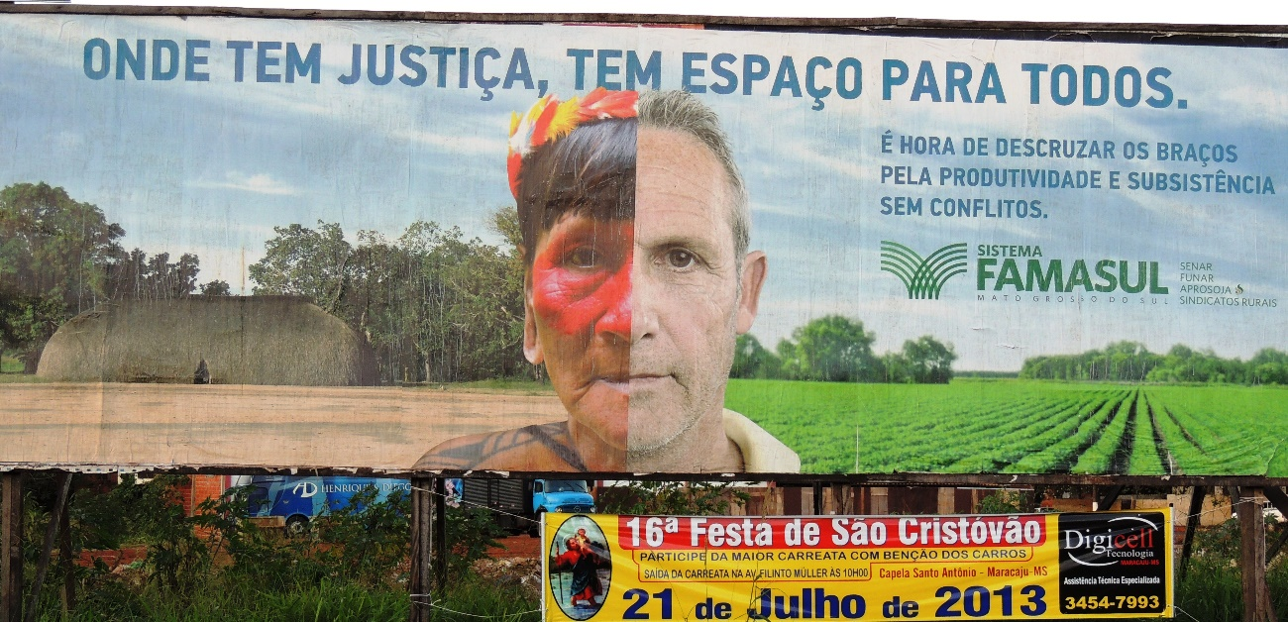

**Referências bibliográficas**

ANDRADE, M. C. de. Modernização e pobreza: a expansão da agroindústria canavieira e seu impacto ecológico e social. São Paulo: UNESP, 1994.

BACCARIN, J. G. A desregulamentação e o desempenho do complexo sucroalcooleiro no Brasil. São Carlos: Tese de Doutorado, UFSCar, 2005.

CASTRO SANTOS, M. H. Política e Políticas de uma energia Alternativa: o caso do Proálcool. Rio de Janeiro: Editora Notrya/ANPOCS, 1993.

CDPA - Commissão de Defesa da Producção de Assucar. Mappas estatísticos da producção do assucar no Brasil. Rio de Janeiro, CDPA, 1933.

CORREA, F. M. O trabalho indígena na Usina Passa Tempo em Rio Brilhante-MS (décadas de 1980 e 1990). Dourados: Dissertação de Mestrado, UFGD, 2015.

DÉ CARLI, G. História do Instituto do Açúcar e do Álcool. Recife: Editora do Autor, 1996. 8 vols.

FRATA, A. M.; PEREIRA, M. C.; CAMPELO, E., Agrovila de trabalhadores de usina sucroalcoleira em Rio Brilhante/MS. Campo Grande: 48º Congresso da Sociedade Brasileira de Economia, Administração e Sociologia Rural (SOBER), 2010. Disponivel em <http://www.sober.org.br/palestra/15/1316.pdf> , acesso realizado em 22 de agosto de 2019.

IAA - Instituto do Açúcar e do Álcool. Anuário Açucareiro - 1935.

IBGE – Instituto Brasileiro de Geografia e Estatística. Censo Demográfico – 2010.

IBGE – Instituto Brasileiro de Geografia e Estatística. Censo Agro – 2017.

NATALE NETTO, J. A saga do álcool: fatos e verdades sobre os 100 anos de história do álcool combustível em nosso país. Barueri: Novo Século, 2007.

PITTA, F. T. Modernização retardatária e agroindústria sucroalcooleira paulista: o Proálcool como reprodução fictícia do capital em crise. São Paulo: Dissertação de Mestrado, USP, 2011.

RICARDO, C. A. Povos indígenas no Brasil: 1991-1995. São Paulo: Instituto Socioambiental, 1996.

SAMPAIO, M.A. P. 360° - O Périplo do Açúcar em direção à Macrorregião Canavieira do Centro-Sul do Brasil. São Paulo, Tese (Doutorado em Geografia Humana) – Faculdade de Filosofia, Letras e Ciências Humanas, Universidade de São Paulo, 2015. Disponível em: <http://www.teses.usp.br/teses/disponiveis/8/8136/tde-11092015-154508/pt-br.php>, acesso realizado em 18 de junho de 2019.

SILVA, O. e FISCHETTI, D. Etanol: a revolução verde e amarela. São Paulo: Bizz Comunicações e Produções, 2008.

SHIKIDA, P. F. A. A evolução diferenciada da agroindústria canavieira no Brasil de 1975 a 1995. Cascavel: Edunioeste, 1998.

THOMAZ JÚNIOR, A. Por trás dos canaviais, os “nós” da cana – a relação capital x trabalho e o movimento sindical dos trabalhadores da agroindústria canavieira paulista. São Paulo: Annablume/Fapesp, 2002.

__________. O agrohidronegócio no centro das disputas territoriais e de classe no Brasil do século XXI. Uberlândia: Campo-Território: revista de geografia agrária 5.10 (2010). Disponível em: <http://www.seer.ufu.br/index.php/campoterritorio/issue/view/638> , acesso realizado em 18 de junho de 2019.

1. Ver: <http://www.ramalhete.com.br/clipping/clipping_dci.htm> e <http://www.paginarural.com.br/noticia/13979/legado-do-maior-fazendeiro-do-mundo-inova-para-ganhar-mais-rentabilidade>, acesso realizado em 18 de agosto de 2019.